Бестамақ «Болашақ» балалар бақшасы

Консультативтік пункт:
Сенсорика әлеміне саяхат.

Педагог-психологы: Шамшина Н.М

Сәуір,2024

«Сенсорика әлеміне саяхат» ата - аналарға арналған ойын
Мақсаты: мектепке дейінгі жастағы балалардың сенсорлық тәрбиесі жөнінде ата - аналардың ойларын кеңейту және нығайту.
ата - аналарды балалардың заттардың сенсорлық қасиеттеріне зейіндерін аударатын, біркелкі нысаналардың көлемі, пішіні, түсі бойынша ұқсастықтары мен айырмашылықтарын анықтаудың қарапайым жолдарын қалыптастыратын, сенсорлық дамуына ықпал ететін дидактикалық ойындармен таныстыру;
ойын – сабақ тақырыбы бойынша ата - аналардың педагогикалық тәжірибесін белсендіру;
отбасы мен балабақша қарым - қатынасын нығайту.
Өткізу әдісі: ойын -сабақ.
Қатысушылар: ата - аналар, тәрбиешілер
«Ойын баланың бүкіл өміріне әсер етеді. Бұл құштарлық, оны қанағаттандыру қажет. Бала өмірін сол ойынмен сусындату керек, себебі оның өмірі - ойын» А. С. Макаренко.
Кішкентай балалар – сүйкімді, бақытты неше түрлі оқиғаларға тап болып, өмірді танитын тентектер. Олар өздерінің ашқан жаңалықтарын біреумен бөліскісі келеді, олар өздері жақсы көретін адамдар болып табылады. Бірақта, әкесі жұмыста, анасы үйдің жұмысынан босамайды, баласына уақыты болмайды. Соған қарамай, ата - аналар уақыт бөліп, баласымен ойнап, сөйлесіп, оған бірдеңе үйрету керек. Бүгін біздер сіздермен өздеріміздің балалармен жұмыстану кезінде жинақтаған іс - тәжірибемізбен бөлісіп, балалармен ойнайтын сенсорлық дидактикалық ойындар туралы әңгімелесеміз және сол ойындарды үйде де ойнауға болатыны туралы кеңес береміз. Осы кездесуімізді дәстүрлі емес, Сенсорика әлеміне ойын - саяхат ретінде өткіземіз. Бірақта алдыменен, сенсорлық тәрбие не екендігімізді еске түсіріп алайық.
Баланың балабақшада, мектепте, одан қалса өскенде еңбектенген кезінде де, сенсорлық, сенсомоторлық дамуы ақыл - ой дамуына фундамент болып табылатыны психолог мамандар дәлелдеген.
Бала өмірінде әр - түрлі пішін, түс, заттардың /ойыншықтар мен үй ішіндегі заттар /әр - түрлі қасиеттерімен кездеседі. Әр бала олармен кездескен кезде оны өзінше қабылдайды. Сол қабылдау жылдам, үлкендердің педагогикалық басқарусыз жүреді, бірақта ол сапасыз болады. Осы жерде оған сенсорлық тәрбие көмекке келеді - ол тәрбие бір бағытта жоспарлы баланы адамзаттың сенсорлық мәдениетімен таныстырады.
Әр бір жаста сенсорлық тәрбиенің өз мақсат, міндеттері болады, солар арқылы сенсорлық мәдениеттің нақты бір бөлігі қалыптасады. Бала екі - үш жаста түсті, пішінді, әр бір заттың ерекшелігін айыра білу қажет, негізгі әр түрлі түстер мен пішіндер және екі заттың көлемі туралы түсініктер жинақталу керек.
«Бәріңіз шеңберге тұрыңыз, бір - біріңізді ұстаңыз,, көздеріңізді жұмыңыз, енді айналамыз, балаға айналамыз, сіздерге мен шашқа тағатын заколка резинка беремін, жылдам тағайық, жылдам тағайық, енді саяхатқа шығуға әзірміз бе? Ендеше паровозға мінейік,/ата - аналар паровоз болып тұрады/пуп - пуп, чик - чик, Сенсорика әлеміне жетейік!» Тыңдаңыздар, тыңдаңыздар, біздің поезд станцияға жетті. Бұл қандай станция екен? Біздерді кім қарсы алады екен? Вагондарыңыздан түсіп, жайғасып отырыңыздар, бұл станцияның аты қалай екен?
Мен сіздерге сұрақ қоямын. «Жұмыртқа мен балапанның, күн мен құмның түсі қандай?»/сары/ Ал, бақа мен крокодилдың, шөптің түсі қандай?/жасыл/ Қанның түсі қандай?/қызыл/ Енді, естеріңізге түсті ме? Бұл станция «Түстер станция»деп аталады. Осы станцияда ойын ойнап, тапсырмаларды орындасақ, бізге кірпі жәшігіміздің ішінде не бар екенін айтады
Біздер тағы жолға шығамыз.
/Бәрін тұрғызып, паровоз секілді, шеңбер бойынша жүру/
оның ішінде не бар екенін табады, содан соң олардың түстерін атайды. Мысалы: «төртбұрыш қызыл».
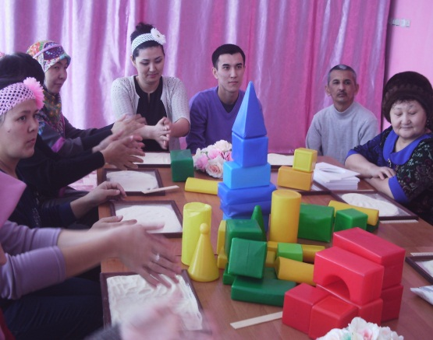
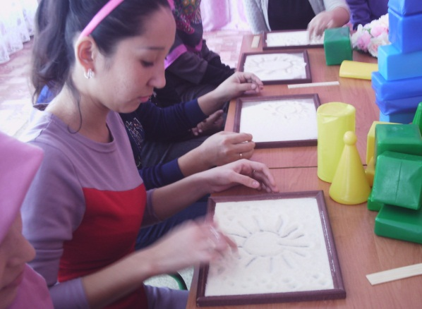

3. Міне келдік, Бұл станцияда бізді ерекше сурет салуға үйретеді.
Құммен сурет салу әдісі
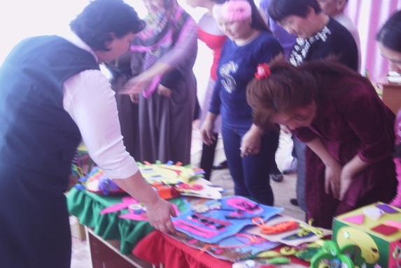
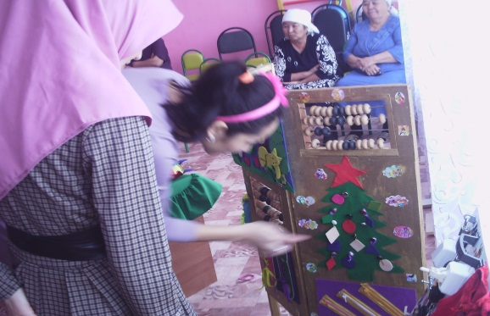

Бәрін тұрғызып, паровоз секілді, шеңбер бойынша жүру.
4. Біздің поезд соңғы станцияға тоқтады, бұл «Ойындар мен ойыншықтар» станциясы. Көрмені тамашалау.Сіздердің рұқсатыңыз бойынша мен сіздерді қайтадан үлкен кісілерге айналдырамын.
«Ертегі елі» әні орындалады.
«Бәріңіз шеңберге тұрыңыз, бір - біріңізді ұстаңыз, көздеріңізді жұмыңыз, енді айналамыз, үлкен кісіге айналамыз»
Құрметті ата - аналар! Ойынымыз бітті! Ол тек қана бір сағатқа арналған, бірақта сенсорлы ойындармен үйде балаларыңызбен жыл бойына көбірек ойнаңдар!
Белсенді қатысқандарыңыз ға көп-көп рахмет!

